BỘ GIÁO DỤC VÀ ĐÀO TẠO
TRƯỜNG ĐẠI HỌC NHA TRANG
KHOA CÔNG NGHỆ THÔNG TIN
------


BÁO CÁO THỰC TẬP CƠ SỞ
ĐỀ TÀI : SỬ DỤNG CÔNG CỤ ĐỒ HOẠ GRAPHICS.H ĐỂ MÔ PHỎNG GIẢI THUẬT TÌM KIẾM THEO CHIỀU RỘNG BREATH FIRST SEARCH
Giảng viên hướng dẫn: Ths. Đoàn Vũ Thịnh
Sinh viên thực hiện: Trần Mỹ Ngọc
Mã số sinh viên: 63132347
Lớp: 63.CNTT-4
Khánh Hoà – tháng 01/2024

Mục lục
Mục lục i
TÓM TẮT ii
Chương 1: GIỚI THIỆU VỀ ĐỀ TÀI 1
1.1. THUẬT TOÁN TÌM KIẾM THEO CHIỀU RỘNG 1
1.1.1 BFS là gì? 1
1.1.2. Cách hoạt động của BFS 1
1.1.3. Các quy tắc của BFS……………………………………………………2
1.1.4 Ví dụ minh hoạ thuật toán BFS…………………………………………3
1.2. DEVC/ C++ 5
1.3. GRAPHICS.H 5
Chương 2: PHƯƠNG PHÁP NGHIÊN CỨU 6
2.1. CÁC BƯỚC CÀI ĐẶT DEV_C++ VÀ THƯ VIỆN GRAPHICS.H 6
2.2. CÀI ĐẶT THUẬT TOÁN 7
2.3. CÀI ĐẶT GIAO DIỆN DEMO 11
Chương 3: KẾT QUẢ 15
3.1. KẾT QUẢ THUẬT TOÁN 17
3.2. GIAO DIỆN CHÍNH 17
3.3. NHẬP DỮ LIỆU TỪ BÀN PHÍM 18
3.4. KẾT QUẢ TÌM KIẾM 19
Chương 4: KẾT LUẬN 20
TÀI LIỆU THAM KHẢO 21

DANH MỤC HÌNH
Hình 1.1 Ví dụ minh hoạ thuật toán BFS 2
Hình 1.2 Ví dụ minh hoạ thuật toán BFS …………………………………………3
Hình 1.3 Giải thuật minh hoạ cho ví dụ về giải thuật BFS………………………..4
Hình 1.4 Các bước giải thuật toán BFS trong ví dụ minh hoạ…………………….4
Hình 2.1 Lựa chọn trình biên dịch 7
Hình 2.2 Đăt tên cho project 7
Hình 2.3 Ví dụ ma trận kề 8
Hình 2.4 Khai báo biến 8
Hình 2.5 Hàm đọc ma trận kề 8
Hình 2.6 Các hàm con của thuật toán BFS 9
Hình 2.7 Thuật toán BFS (1) 10
Hình 2.8 Thuật toán BFS (2) 10
Hình 2.9 Chương trình chính 11
Hình 2.10 Tọa độ và ma trận kề của các đỉnh trong đồ thị 11
Hình 2.11 Các khai báo trong chương trình chính 12
Hình 2.12 Hàm đọc toạ độ và ma trận kề các đỉnh của đồ thị 12
Hình 2.13 Hàm vẽ khung 13
Hình 2.14 Hàm kiểm tra các nút của giao diện chính 13
Hình 2.15 Hàm mouse() 14
Hình 2.16 Hàm vẽ đồ thị 14
Hàm 2.17 Các hàm hỗ trợ vẽ cây trong đồ thị 15
Hình 2.18 Giải thuật BFS (1) 15
Hình 2.19 Giải thuật BFS (2) 16
Hình 2.20 Chương trình chính (demo) 16
Hình 3.1 Kết quả của thuật toán BFS 17
Hình 3.2 Giao diện chính ra khi chạy chương trình 17
Hình 3.3 Giao diện nút “Load file” 18
Hình 3.4 Giao diện nút “Author” 18
Hình 3.5 Giao diện nút “Starting” 19
Hình 3.6 Kết quả tìm kiếm theo thuật toán BFS 19

TÓM TẮT

Trong phần giới thiệu chúng ta đã giới thiệu một số lý thuyết cơ bản về giải thuật tìm kiếm theo chiều rộng (Breath First Search) . Tìm hiểu về những nguyên tắc tìm kiếm và các phương pháp để sử dụng thuật toán BFS, các yếu tố về hàng đợi,…. Đồng thời giới thiệu về phần mềm Dev C/C++ và quá trình cài đặt thư viện graphics.h.
Trong phần phương pháp nghiên cứu chúng ta sẽ bắt đầu bằng việc cài đặt phần mềm Dev_C++ và thư viện graphic.h. Sau đó chúng ta sẽ tìm hiểu về một phần rất quan trọng đó là thuật toán, giải thích các chức năng cơ bản của thuật toán cũng như ý nghĩa của giải thuật mà chúng ta tìm hiểu. Tiếp đến là phần cài đặt giao diện demo, chúng ta sẽ sử dụng thư viện graphics.h để hỗ trợ quá trình này.
Cuối cùng về phần kết quả, đầu tiên chạy ra giao diện chính trong phần demo, sau đó nhập các dữ liệu từ bàn phím, chạy ra quá trình tìm kiếm từ đỉnh star đến đỉnh goal theo thuật toán tìm kiếm theo chiều rộng , vẽ đường thẳng nối các đỉnh của cây theo hướng thuật toán sau khi đã chạy ra kết quả .
Về phần kết luận chúng ta sẽ tóm tắt ngắn gọn vấn đề của đề tài để hiểu rõ thuật toán, các ứng dụng của thuật toán được áp dụng trong thực tế.

Chương 1: GIỚI THIỆU VỀ ĐỀ TÀI
Kỹ thuật đồ hoạ là một lĩnh vực liên quan đến việc tạo ra, xử lý và hiển thị hình ảnh và đồ họa trên máy tính. Nó bao gồm nhiều khía cạnh như thiết kế giao diện người dùng, đồ họa máy tính, phân tích hình ảnh và thị giác máy tính.
Trong khi đó, giải thuật tìm kiếm theo chiều rộng (Breath First Search) là một thuật toán được sử dụng để tìm kiếm và khám phá đồ thị hoặc cây. Thuật toán này bắt đầu bằng việc khám phá các đỉnh gốc và sau đó mở rộng sang các đỉnh láng giềng trực tiếp của chúng. Tiếp theo, nó tiếp tục mở rộng sang các đỉnh láng giềng của những đỉnh đã được khám phá trước đó và chưa được xem xét. Quá trình này được lặp lại cho đến khi tất cả các đỉnh đã được khám phá hoặc đến khi đạt được mục tiêu tìm kiếm.

1.1. THUẬT TOÁN TÌM KIẾM THEO CHIỀU RỘNG

1.1.1 BFS là gì?
Giải thuật tìm kiếm theo chiều rộng (Breath First Search – viết tắt là BFS) là một trong những thuật toán tìm kiếm cơ bản và thiết yếu trên đồ thị. Mà trong đó, những đỉnh nào gần đỉnh xuất phát hơn sẽ được duyệt trước.
BFS áp dụng cho cây và đồ thị gần như giống nhau. Sự khác biệt duy nhất là đồ thị có thể chứa các chu trình, vì vậy chúng ta có thể duyệt lại cùng một nút. Để tránh xử lý lại cùng một nút, chúng ta sử dụng mảng boolean đã truy cập, mảng này sẽ đánh dấu các đỉnh đã truy cập. BFS sử dụng cấu trúc dữ liệu hàng đợi (queue) để tìm đường đi ngắn nhất trong biểu đồ.
BFS kiểm tra toàn bộ các đỉnh trong đồ thị theo tầng, tức là kiểm tra các đỉnh cùng cấp trước khi đi sâu vào các đỉnh cấp dưới. Điều này đảm bảo rằng BFS tìm kiếm các đỉnh gần đỉnh gốc trước khi tìm kiếm đỉnh xa hơn. Kết quả của BFS là một cây tìm kiếm, trong đó đỉnh gốc là gốc của cây và các đỉnh láng giềng được liên kết với đỉnh cha của chúng.
BFS có thể giúp ta giải quyết tốt một số bài toán trong thời gian và không gian tối thiểu. Đặc biệt là bài toán tìm kiếm đường đi ngắn nhất từ một đỉnh gốc tới tất cả các đỉnh khác. Trong đồ thị không có trọng số hoặc tất cả trọng số bằng nhau, thuật toán sẽ luôn trả ra đường đi ngắn nhất có thể. Ngoài ra, thuật toán này còn được dùng để tìm các thành phần liên thông của đồ thị, hoặc kiểm tra đồ thị hai phía…

1.1.2. Cách hoạt động của BFS
Thuật toán tìm kiếm theo chiều rộng (BFS) hoạt động theo các bước sau:
1. Đặt đỉnh gốc là đỉnh xuất phát.
2. Khởi tạo một hàng đợi (queue) và đưa đỉnh gốc vào hàng đợi.
3. Đánh dấu đỉnh gốc là đã thăm.
4. Lặp lại các bước 5-8 cho đến khi hàng đợi trống.
5. Lấy đỉnh đầu tiên từ hàng đợi và gọi đỉnh đó là đỉnh hiện tại.
6. Kiểm tra tất cả các đỉnh láng giềng chưa được thăm của đỉnh hiện tại.
Nếu một đỉnh láng giềng chưa được thăm, đánh dấu nó là đã thăm, đưa vào hàng đợi và thêm vào cây tìm kiếm (nếu cần).
7. Quay lại bước 5.
8. Khi BFS kết thúc, cây tìm kiếm sẽ chứa tất cả các đỉnh đã được tìm thấy và có thể được sử dụng để truy vết từ đỉnh xuất phát đến các đỉnh khác.
Lưu ý: Đồ thị có thể chứa hai thành phần không liên kết khác nhau, vì vậy để đảm bảo rằng mọi đỉnh đều đã được thăm, chúng ta cũng có thể chạy thuật toán BFS trên mọi đỉnh.
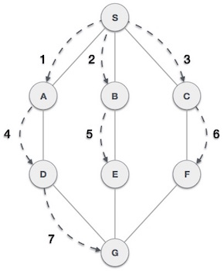

Hình 1.1: Ví dụ minh hoạ thuật toán BFS

1.1.3. Các quy tắc của BFS
Một số quy tắc cần lưu ý khi sử dụng thuật toán BFS:
1. Đỉnh xuất phát: Thuật toán BFS bắt đầu từ một đỉnh xuất phát (đỉnh gốc) trong đồ thị.
2. Hàng đợi (Queue): Để duyệt qua các đỉnh láng giềng của một đỉnh, thuật toán BFS sử dụng một hàng đợi. Các đỉnh chưa được khám phá được thêm vào hàng đợi, và các đỉnh được lấy ra từ hàng đợi theo thứ tự FIFO (First-In-First-Out). Không đưa các đỉnh đã duyệt hoặc đã có vào hàng đợi.
3. Đánh dấu đỉnh đã được thăm: Khi một đỉnh được lấy ra từ hàng đợi để khám phá, nó được đánh dấu là đã thăm. Điều này đảm bảo rằng mỗi đỉnh chỉ được thăm một lần duy nhất.
4. Duyệt qua các đỉnh láng giềng: Khi một đỉnh được lấy ra từ hàng đợi, thuật toán BFS duyệt qua tất cả các đỉnh láng giềng chưa được thăm của đỉnh đó. Các đỉnh láng giềng này được thêm vào hàng đợi và đánh dấu là đã thăm.
5. Cấu trúc dữ liệu để lưu trữ đỉnh đã được thăm: Trong quá trình thực hiện BFS, cần có một cấu trúc dữ liệu để lưu trữ các đỉnh đã được thăm. Thông thường, sử dụng một tập hợp (set) hoặc mảng đánh dấu để theo dõi các đỉnh đã được thăm.
6. Kết thúc khi hàng đợi trống: Thuật toán BFS tiếp tục cho đến khi hàng đợi trống, tức là không còn đỉnh nào để khám phá. Khi đó, quá trình tìm kiếm theo chiều rộng được coi là hoàn tất.
Các quy tắc này giúp định nghĩa quá trình tìm kiếm theo chiều rộng và đảm bảo rằng tất cả các đỉnh kề của một đỉnh sẽ được khám phá trước khi di chuyển đến các đỉnh cấp dưới.
1.1.4. Ví dụ minh hoạ thuật toán BFS
Cho hình ảnh minh hoạ về cây ta có: A là đỉnh bắt đầu, G là đỉnh kết thúc
Yêu cầu bài toán: tìm đường đi ngắn nhất từ đỉnh A đến đỉnh G bằng giải thuật tìm kiếm theo chiều rộng.
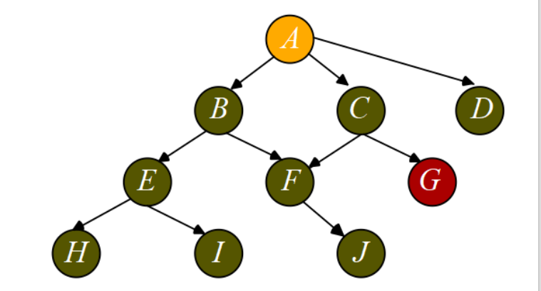
Hình 1.2 Ví dụ minh hoạ giải thuật BFS

Thuật toán minh hoạ cho yêu cầu của bài toán

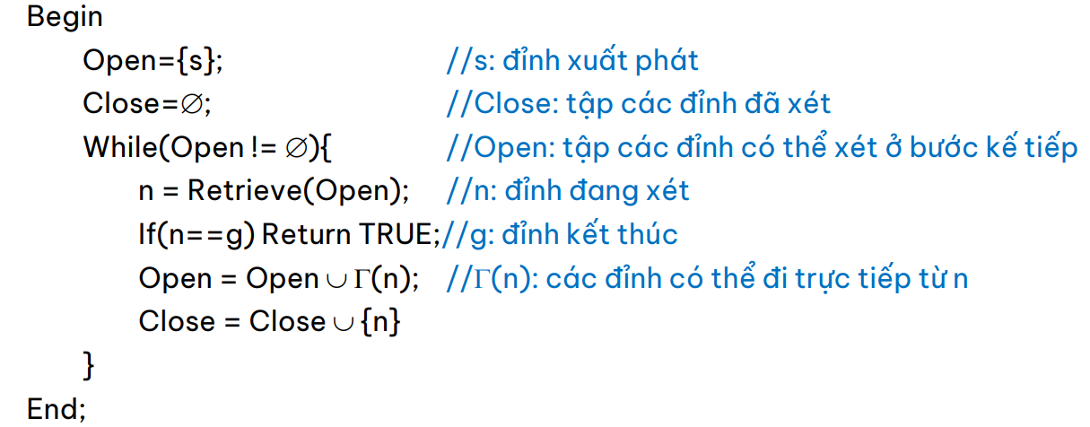
Hình 1.3 Giải thuật minh hoạ cho ví dụ về giải thuật BFS

Ta có các bước để giải thuật toán BFS như trên
Qua đó tìm được đường đi từ đỉnh A đến đỉnh G

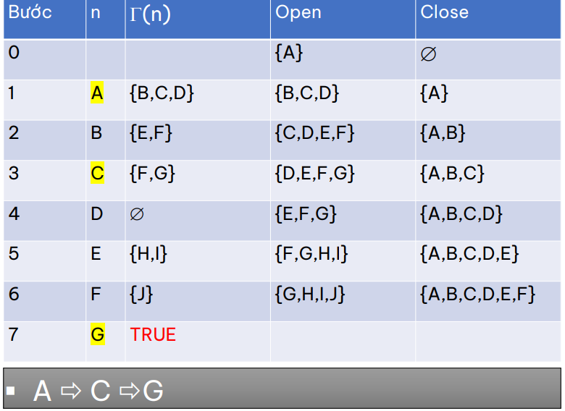
Hình 1.4 Các bước giải thuật toán BFS trong ví dụ minh hoạ

1.2. DEVC/ C++
Dev-C++ là một môi trường phát triển tích hợp (IDE) đầy đủ tính năng miễn phí được phân phối theo Giấy phép Công cộng GNU để lập trình trong C và C++. Ban đầu nó được phát triển bởi Colin Laplace và được phát hành lần đầu tiên vào năm 1998. Phần mềm này được viết bằng Delphi.
Dev-C++ được đóng gói và sử dụng bằng MinGW hoặc TDM-GCC 64bit của GCC như là trình biên dịch của nó. Điều này có nghĩa là Dev-C++ sử dụng trình biên dịch GCC để biên dịch mã nguồn C và C++ thành mã máy thực thi.
DevC/C++ phát triền trên nền Windows do vậy để lập trình giao diện đồ họa như BorlandC++ Builder 6.0 gặp không ít trở ngại. Để giải quyết khó khăn này một thư viện mở rộng cho phép các lập trình viên thực hiện.
Dev-C++ có giao diện người dùng đồ họa thân thiện với người sử dụng. Nó cung cấp các công cụ dễ sử dụng giúp người phát triển tạo, chỉnh sửa và quản lý mã nguồn dễ dàng.

1.3. GRAPHICS.H
Thư viện Graphicss.h hay tên chính xác và đầy đủ của nó là Borland Graphics Interface – còn được biết đến với tên gọi BGI – là một thư viện đồ họa rất phổ biến trên DOS và các máy tính chạy hệ điều hành Windows thời kì đầu như Windows 95, Windows 98.
Thường được sử dụng trong các chương trình với giao diện đồ họa cổ điển, nhưng không phải là một phần của ngôn ngữ lập trình C hay C++. Nó thường được coi là một phần của Turbo C++, một trình biên dịch và môi trường phát triển tích hợp (IDE) trên nền tảng DOS. Thư viện này cung cấp các hàm cho việc vẽ các hình cơ bản như đường, hình chữ nhật, hình tròn, và các chức năng khác như tô màu, vẽ văn bản, và chuyển động.

Chương 2: PHƯƠNG PHÁP NGHIÊN CỨU

2.1. CÁC BƯỚC CÀI ĐẶT DEV_C++ VÀ THƯ VIỆN GRAPHICS.H
Cài đặc Dev-C++ (Download DevCpp-4.9.9.2_Setup)
Cài đặt thư viện Graphics.h vào Dev-C++
Bước I: Tải thư viện đồ họa Graphics.h vào trong máy tính theo đường dẫn sau đây (https://drive.google.com/file/d/1UK0316yZEZorN-MWCqxgIGBH79os6vvC/view).
Bước II:
+ Với Windows 32 bit: Path=”C:\Program Files\Dev-Cpp”
+ Với Windows 64 bit: Path=”C:\Program Files (x86)\Dev-Cpp”
+ Đối với Dev C++ 32 bit:
Bước 1: Copy 2 file “graphics.h” và “winbgim.h” vào thư mục (Path)\MinGV32\include”.
Bước 2: Copy file “libbgi.a” vào thư mục “(Path)\MinGV32\lib”.
Bước 3: Copy 2 file “6-ConsoleAppGraphics.template” và “ConsoleApp_cpp_graph.txt” vào thư mục “(Path)\Templates”.
+ Đối với Dev C++ 64 bit:
Bước 1: Copy 2 file “graphics.h” và “winbgim.h” vào thư mục “(Path)\MinGW64\
x86_64-w64-mingw32\include”.
Bước 2: Copy file “libbgi.a” vào thư mục “(Path)\MinGW64\x86_64-w64-mingw32\lib”.
Bước 3: Copy 2 file “6-ConsoleAppGraphics.template” và “ConsoleApp_cpp_graph.txt” vào thư mục “(Path)\Templates”.
- Sử dụng Dev_C++ sau khi cài đặt Graphics.h:
Sau khi cài đặt theo các bước như hướng dẫn ở trên, các bạn mở Dev C++ lên.
–Bước 1: Đối với 64 bit thì các bạn chọn trình biên dịch là TDM-GCC 32 bit ứng với phiên bản Dev C++ bạn cài đặt.

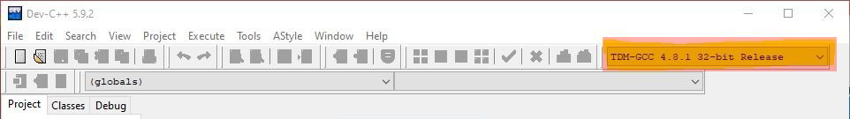

Hình 2.1 Lựa chọn trình biên dịch
Ví dụ: Nếu Dev C++ 5.9.2 64 bit thì bạn sẽ chọn trình biên dịch là “TDM-GCC 4.8.1 32 bit Release”.
–Bước 2: Tạo một Project mới bằng cách chọn File -> New -> Project…
+ Chọn Console Graphics Application.
+ Tick vào ô C++ Project.
+ Gõ tên Project vào ô Name.
+ Click Ok và chọn vị trí lưu.
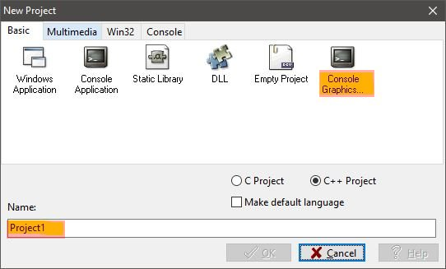

Hình 2.2 Đăt tên cho project

–Bước 3: Tiến hành lập trình đồ họa và chạy thử thôi (Các bạn có thế sử dụng hai project được chuẩn bị sẵn để test).

2.2. CÀI ĐẶT THUẬT TOÁN
- Nhập một ma trận kề
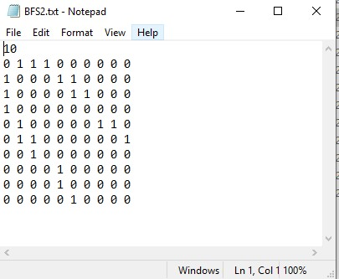

Hình 2.3 Ví dụ ma trận kề
- Khai báo các biến cần thiết trước khi nhập thuật toán
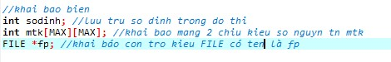

Hình 2.4 Khai báo biến
- Viết hàm readfile() để đọc dữ liệu từ tệp tin và hiển thị thông số đồ thị:
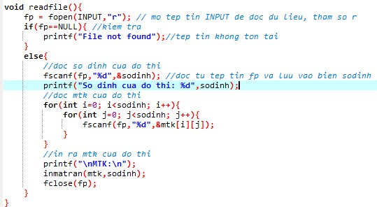

Hình 2.5 Hàm đọc ma trận kề

- Các hàm con:
- Hàm inmatran(): duyệt qua từng phần tử của ma trận và in giá trị của nó, với mỗi hàng được in trên một dòng riêng biệt và các phần tử trong cùng một hàng được phân tách bằng khoảng trắng.
- Hàm khoitao() để khởi tạo giá trị cho mảng ,duyệt qua từng phần tử, gán giá trị value cho mỗi phần tử
- Hàm inmang() in ra mảng trên màn hình
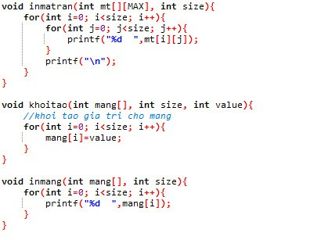

Hình 2.6 Các hàm con của thuật toán BFS
- Hàm BreathFirstSearch(): hàm cài đặt giải thuật tìm kiếm theo chiều rộng
+ Nhập đỉnh bắt đầu (start) và đỉnh kết thúc (goal)
+ Khai báo và khởi tạo các biến và mảng cần thiết
+ Kiếm tra nếu đỉnh đang xét là đỉnh goal thì tìm thấy đường đi từ start đến goal
+ Duyệt ngược từ goal đến start bằng cách sử dụng mảng CHA[] để lưu cha của các đỉnh, lưu các đỉnh vào mảng duongdi[].
+ Trường hợp không tìm thấy đường đi từ start đến goal :
Duyệt qua các đỉnh kề của n và kiểm tra xem chúng có thể được thêm vào danh sách OPEN hay không. Nếu đỉnh j là đỉnh kề của n, chưa được xét (CLOSE[j] != -1), và chưa được đưa vào danh sách Tn (Tn[j] != -1), thì thêm đỉnh j vào cuối danh sách OPEN, đánh dấu Tn[j] = -1 (đã được đưa vào OPEN), và gán CHA[j] = n (cha của đỉnh tiềm năng j là n).
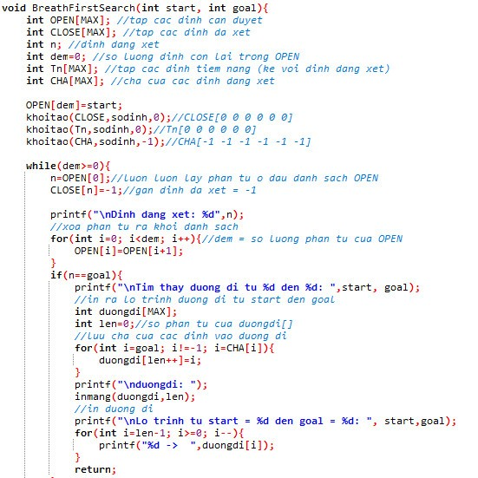

Hình 2.7 Thuật toán BFS (1)
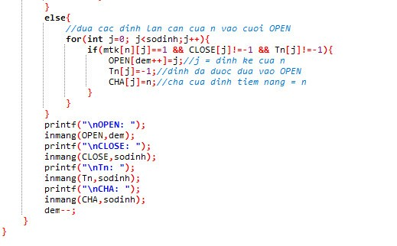

Hình 2.8 Thuật toán BFS (2)
- Chương trình chính
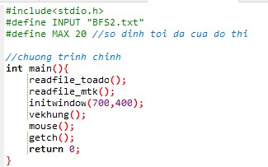

Hình 2.9 Chương trình chính

2.3. CÀI ĐẶT GIAO DIỆN DEMO
- Tạo 2 file: 1 file chứa tọa độ các đỉnh của đồ thị, một file chứa ma trận kề

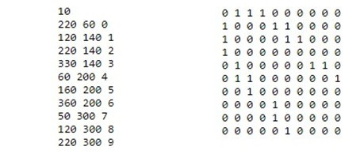

Hình 2.10 Tọa độ và ma trận kề của các đỉnh trong đồ thị

- Khai báo biến và khai báo các prototype (nguyên mẫu) của các hàm trong chương trình.
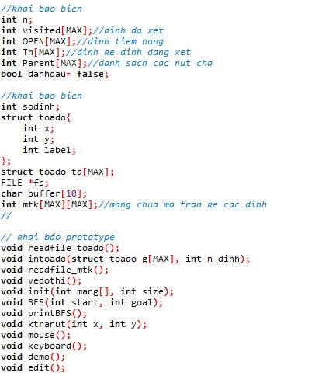

Hình 2.11 Các khai báo trong chương trình chính

- Viết hàm đọc tọa độ và ma trận kề các đỉnh của đồ thị
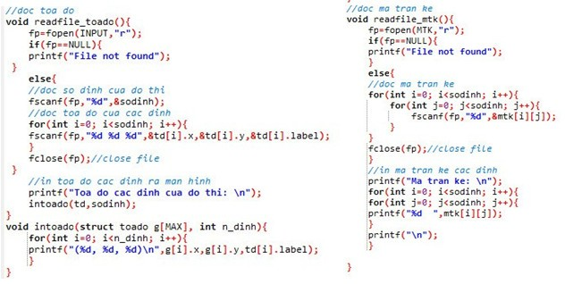

Hình 2.12 Hàm đọc toạ độ và ma trận kề các đỉnh của đồ thị

- Tạo hàm vekhung() vẽ khung cho giao diện demo chứa các nút gồm các ứng dụng riêng (Load file: vẽ cây theo tọa độ của file chứa tọa độ các đỉnh của đồ thị; Author: nội dụng tác giả; Starting: nút chạy chương trình chính theo thuật toán)
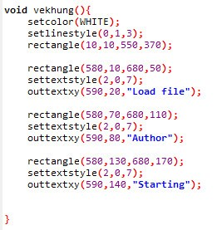

Hình 2.13 Hàm vẽ khung

- Viết hàm ktranut(int x, int y) kiểm tra các nút các giao diện chính
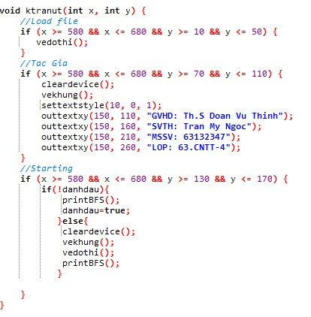

Hình 2.14 Hàm kiểm tra các nút của giao diện chính

- Viết hàm mouse() để lắng nghe và sử lí các lệnh của chuột , gọi hàm ktranut(x_mouse, y_mouse) để kiểm tra và xử lý
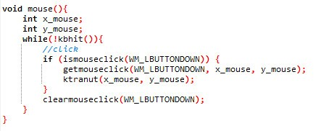

Hình 2.15 Hàm mouse()

- Viết hàm vẽ đồ thị: hàm này được dùng cho nút “Load file” nhầm hỗ trợ trong việc vẽ ra các đỉnh của đồ thị dựa trên thông tin về tọa độ các đỉnh và ma trận kề của đồ thị.
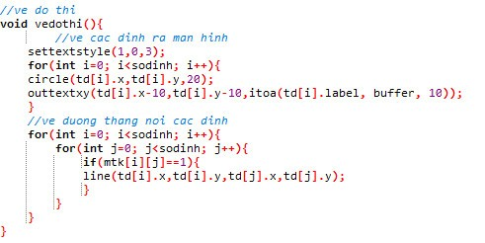

Hình 2.16 Hàm vẽ đồ thị
- Viết các hàm hỗ trợ trong việc vẽ cây :
+ Hàm init(int mang[], int size): khởi tạo một mảng với giá trị ban đầu
+ Hàm drawEdge(int a, int b): vẽ một cạnh giữa hai đỉnh bằng màu đỏ
+ Hàm drawVertex(int v): vẽ một đỉnh
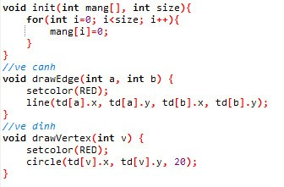

Hàm 2.17 Các hàm hỗ trợ vẽ cây trong đồ thị
- Viết hàm BFS() để viết giải thuật cho thuật toán Breath First Search gắn cho cây trên đồ thị, giúp cây chạy demo theo giải thuật trên (áp dụng cho nút “Starting”)
- Hàm printBFS() được sử dụng để nhập đỉnh bắt đầu và đỉnh kết thúc từ người dùng và gọi hàm BFS với các giá trị đã nhập.
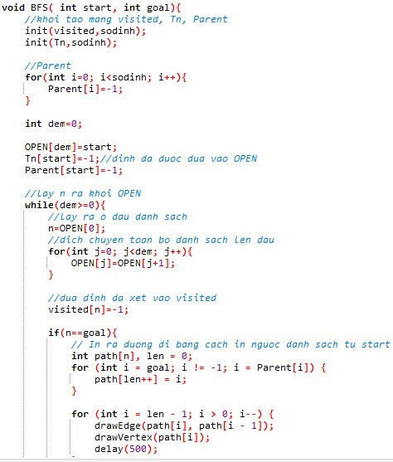

Hình 2.18 Giải thuật BFS (1)
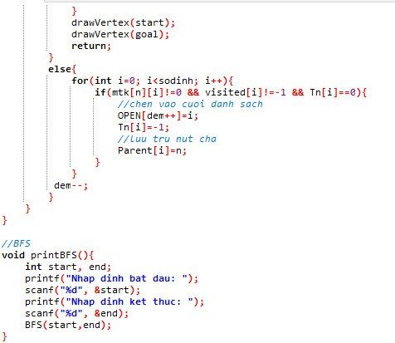

Hình 2.19 Giải thuật BFS (2)

- Chương trình chính
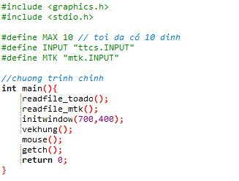

Hình 2.20 Chương trình chính (demo)

Chương 3: KẾT QUẢ

3.1. KẾT QUẢ THUẬT TOÁN
Kết quả của thuật toán được in ra màn hình gồm: Số đỉnh của đồ thị, ma trận kề, đường đi từ đỉnh start đến đỉnh goal (đỉnh 0 đến đỉnh 6)…
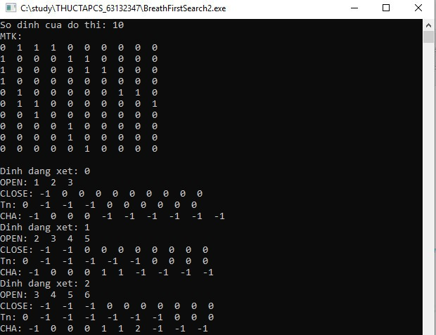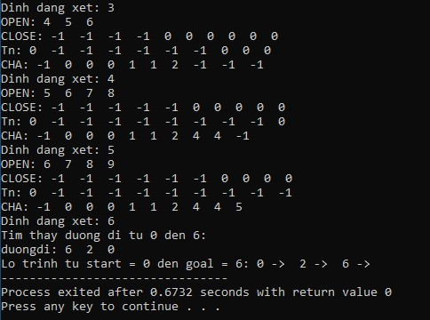

Hình 3.1 Kết quả của thuật toán BFS

3.2. GIAO DIỆN CHÍNH
Giao diện sau khi chạy chương trình, in ra tọa độ các đỉnh của đồ thị và ma trận kề, giao diện này sẽ được sử dụng để nhập điểm start và điểm goal để chạy bằng thuật toán BFS.
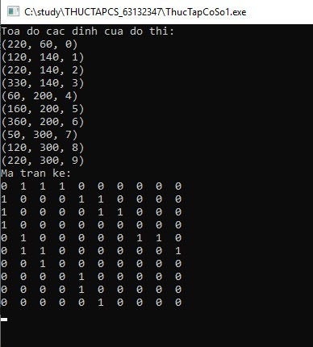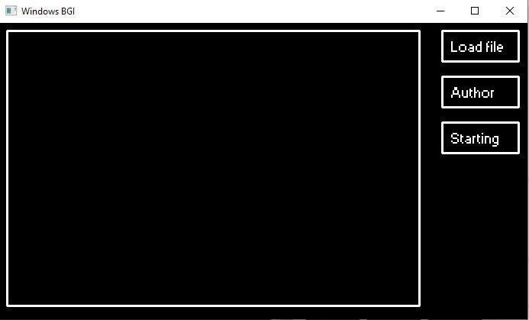

Hình 3.2 Giao diện chính ra khi chạy chương trình
- Giao diện sau khi bấm nút “Load file”
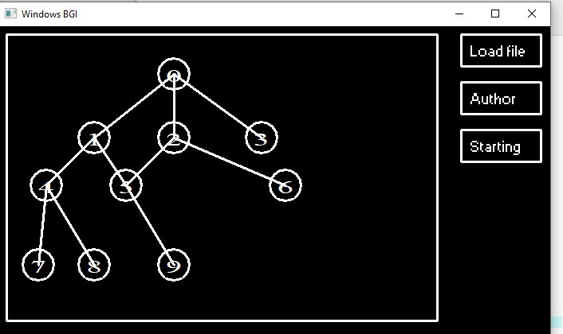

Hình 3.3 Giao diện nút “Load file”
- Giao diện sau khi bấm nút “Author”
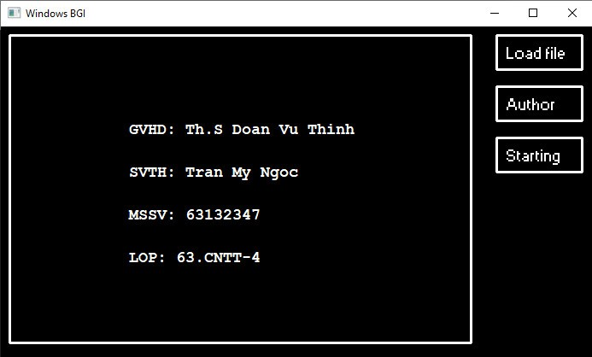

Hình 3.4 Giao diện nút “Author”

3.3. NHẬP DỮ LIỆU TỪ BÀN PHÍM
- Giao diện sau khi bấm nút “Starting” sẽ hiện ra lần lượt hai dòng “Nhap dinh bat dau:” để nhập đỉnh start từ bàn phím , “Nhap dinh ket thuc:” để nhập đỉnh goal từ bàn phím, hai đỉnh này có thể thay đổi , dựa vào các đỉnh đã nhập trong file tọa độ các đỉnh của đồ thị.
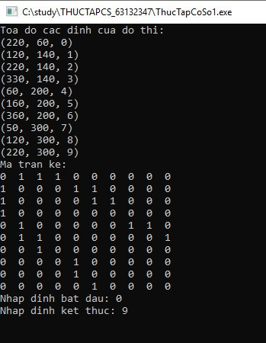

Hình 3.5 Giao diện nút “Starting”

3.4. KẾT QUẢ TÌM KIẾM
Sau khi nhập đỉnh từ bàn phím chương trình sẽ vẽ đường nối từ đỉnh start đến goal theo thuật toán tìm kiếm theo chiều rộng, dần dần mở rộng từ trên xuống dưới ,trong trường hợp này đường vẽ màu đỏ chỉ đường đi được tìm kiếm theo thuật toán từ đỉnh 0 đến đỉnh 9
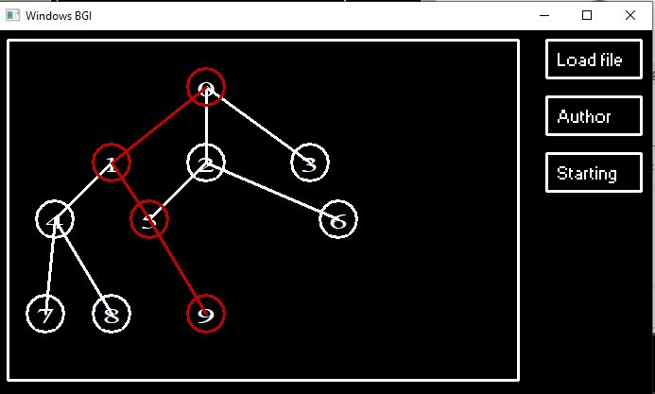

Hình 3.6 Kết quả tìm kiếm theo thuật toán BFS

Chương 4: KẾT LUẬN
Thuật toán tìm kiếm theo chiều rộng(Breath First Search-BFS) là một thuật toán tìm kiếm giúp tìm đường ngắn nhất đi từ đỉnh đầu đến đỉnh cuối của cây theo chiều mở rộng từ trên xuống dưới, đảm bảo rằng tất cả các đỉnh cùng ở mức kề nhau đều được duyệt trước khi chuyển sang mức kế tiếp, sử dụng hàng đợi để theo dõi các đỉnh cần được duyệt, giúp kiểm tra được tính liên thông của đồ thị.
BFS sử dụng cấu trúc dữ liệu hàng đợi để tìm đường đi ngắn nhất trong biểu đồ.
Độ phức tạp thời gian của thuật toán tìm kiếm theo chiều rộng là O(V+E) và độ phức tạp không gian là O(V).
Tìm kiếm theo chiều rộng (BFS) được sử dụng để giải quyết nhiều vấn đề, bao gồm tìm đường đi ngắn nhất trong biểu đồ hoặc giải các trò chơi giải đố như Khối Rubik.
Thuật toán này sẽ được sử dụng phổ biến trong nhiều lĩnh vực như: truy cập và duyệt các trang web (BFS có thể được sử dụng để duyệt trang web hoặc đồ thị các liên kết giữa các trang web), điều hướng trong trò chơi video, phân loại ảnh và xử lí ảnh,…
Một số ứng dụng của thuật toán BFS:
+ Mạng peer-to-peer: Tìm kiếm theo chiều rộng có thể được sử dụng để tìm tất cả các nút lân cận trong mạng peer-to-peer. Ví dụ: BitTorrent sử dụng BFS để giao tiếp peer-to-peer.
+ Hệ thống định vị GPS: Thuật toán tốt nhất để xác định đường đi ngắn nhất từ vị trí này đến vị trí khác là tìm kiếm theo chiều rộng.
+ Đường đi ngắn nhất & cây khung tối thiểu cho đồ thị không trọng số: Tìm kiếm theo chiều rộng được sử dụng để tìm đường đi ngắn nhất & cây khung tối thiểu cho đồ thị không trọng số.
Tuy nhiên thuật toán này sẽ không có hiệu quả với các đồ thị có trọng số lớn, không thích hợp với đồ thị vô hướng có trọng số âm,…

TÀI LIỆU THAM KHẢO

[1] Bài giảng Kỹ thuật đồ họa, Đoàn Vũ Thịnh, 2019
[2] Hướng dẫn giải chi tiết và lập trình Kỹ thuật đồ hoạ, Đoàn Vũ Thịnh, 2021
[3] Computer Graphics, C Version (2nd Edition), Donald Hearn, 1996
[4] Bài giảng cấu trúc dữ liệu và giải thuật, Nguyễn Đức Thuần, 2023
[5] Giải thuật và lập trình, Lê Minh Hoàng, 2006

Trần Mỹ Ngọc
Lần | Ngày | Nội dung | Nhận xét của GVHD
1 | 27/11/2023 | Đề tài: Sử dụng công cụ đồ hoạ Graphics.h để mô phỏng giải thuật tìm kiếm theo chiều rộng Breath First Search  Lên kế hoạch thực hiện  Lựa chọn giải pháp để cài đặt
2 | 04/12/2023 | Phát biểu bài toán  Lưu đồ thuật toán  Demo giao diện  Cài đặt công cụ Graphics.h vào DevC
3 | 11/12/2023 | Cài đặt và chạy thử thuật toán  Xem xét về phương pháp cài đặt giao diện để demo giải thuật  Bắt đầu viết báo cáo trình bày sơ bộ về giải thuật BFS
4 | 18/12/2023 | Hoàn thành thuật toán  Viết chương trình cài đặt giao diện demo  Xem xét giao diện demo tối giản và đầy đủ  Tiếp tục viết báo cáo về phần thuật toán BFS
5 | 25/12/2023 | Hoàn thiện giao diện demo  Viết báo cáo về phần giao diện demo, hoàn thiện báo cáo
6 | 09/01/2024 | Sinh viên nộp bản thảo lần cuối sau khi đã chỉnh sửa các yêu cầu như đã đề ra.

